

DIW

SALUD Y BIENESTAR
María Quintairos
ÍNDICE
Introducción 1
MAPA NAVEGACIÓN 1
WIREFRAMES 1
INICIO: 1
TIPOS DE LAYOUTS 3
HOME 3
Decisiones de diseño (código, colores,etc) 3
Verificación 3
CON CAPTURAS 3
EXPLICACIÓN 3
Validación 3
CON CAPTURAS 4
EXPLICACIÓN 4
Conclusiones 4
Bibliografía y webgrafía 4

Introducción

- Descripción del proyecto y objetivos de accesibilidad.
-Brevedescripcióndelproyecto y su importancia.
- Explicación sobre la importancia de la accesibilidad en el diseño web, especialmente en el contexto de la salud y el bienestar, incluyendo la salud mental.

MAPA NAVEGACIÓN

WIREFRAMES

INICIO:

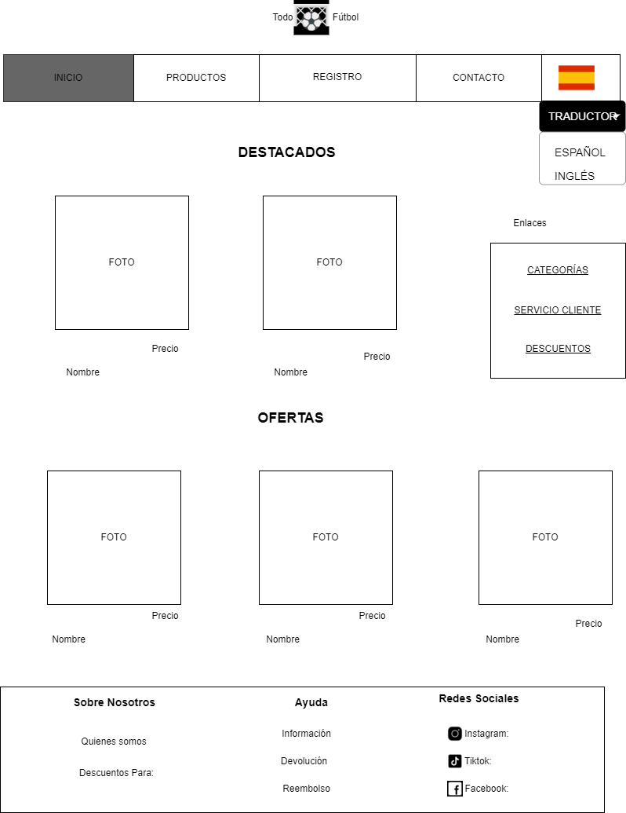

TIPOS DE LAYOUTS

HOME
Uso una cuadrícula de tarjetas porque organiza los productos y las imágenes de forma ordenada y ocupas más espacio de la página.

Decisiones de diseño (código, colores,etc)

- Código: Explicación de las decisiones tomadas en el código para mejorar la accesibilidad (por ejemplo, uso de etiquetas ARIA).
- Colores: Justificación de la elección de colores teniendo en cuenta la accesibilidad (por ejemplo, contraste suficiente para personas con discapacidad visual).

Verificación

CON CAPTURAS
Capturas de pantalla de las pruebas y explicación de los resultados.

EXPLICACIÓN

- Descripción de las pruebas realizadas para verificar la accesibilidad.

Validación

CON CAPTURAS
- Capturas de pantalla de los resultados y explicación de los mismos.

EXPLICACIÓN

- Descripción de cómo se validó la accesibilidad (por ejemplo, pruebas con usuarios reales).

Conclusiones
- Reflexión sobre el proceso y los resultados.
- Pasos futuros para mejorar aún más la accesibilidad.

Bibliografía y webgrafía

- Referencias a las fuentes de información y herramientas utilizadas.
https://www.mayoclinic.org/healthy-lifestyle
https://www.eatingwell.com/
https://www.cdc.gov/physicalactivity/index.html
https://www.myfitnesspal.com/es
https://www.nhs.uk/live-well/
https://www.heart.org/en/healthy-living/healthy-lifestyle
https://www.verywellfit.com/
https://www.fitnessblender.com/
https://www.mind.org.uk/information-support/tips-for-everyday-living/physical-activity-exercise-and-mental-health/

